3.1 简述流水线技术的特点。（1） 流水线把一个处理过程分解为若干个子过程，每个子过程由一个专门的功能部件来实现。因此，流水线实际上是把一个大的处理功能部件分解为多个独立的功能部件，并依靠它们的并行工作来提高吞吐率。（2） 流水线中各段的时间应尽可能相等，否则将引起流水线堵塞和断流。（3） 流水线每一个功能部件的前面都要有一个缓冲寄存器，称为流水寄存器。（4） 流水技术适合于大量重复的时序过程，只有在输入端不断地提供任务，才能充分发挥流水线的效率。（5） 流水线需要有通过时间和排空时间。在这两个时间段中，流水线都不是满负荷工作。
3.2 解决流水线瓶颈问题有哪两种常用方法？答：细分瓶颈段与重复设置瓶颈段
3.3 有一条指令流水线如下所示：
50ns
50ns
100ns
200ns
1
2
3
4

（1）求连续输入10条指令的情况下，该流水线的实际吞吐率和效率。（2）该流水线的瓶颈在哪一段？请采用两种不同的措施消除此瓶颈。对于你所给出的两种新的流水线，连续输入10条指令时，其实际吞吐率和效率各是多少？解：（1）
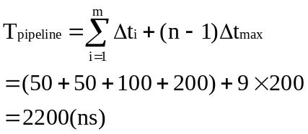
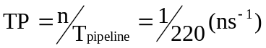
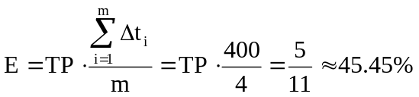
（2）瓶颈在3、4段。
- 变成八级流水线（细分）
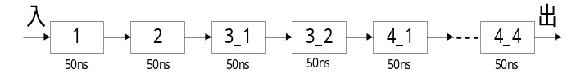
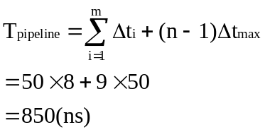
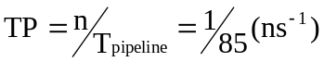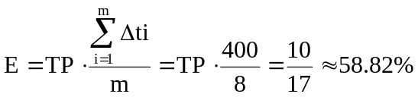
- 重复设置部件
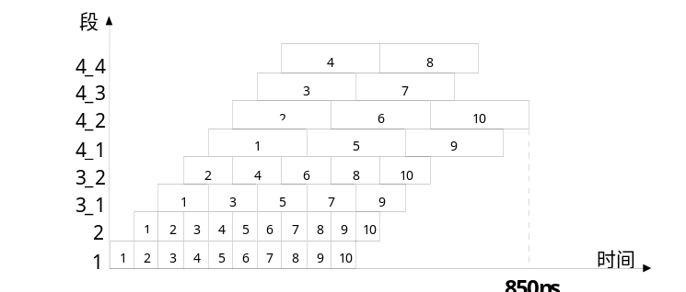
1
2
3-1
3-2
4-1
4-2
4-3
4-4
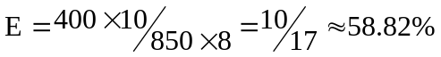
3.4 有一个流水线由4段组成，其中每当流过第三段时，总要在该段循环一次，然后才能流到第4段。如果每段经过一次所需的时间都是△t，问：
（1）当在流水线的输入端连续地每△t时间输入一个任务时，该流水线会发生什么情况？
（2）此流水线的最大吞吐率为多少？如果每2△t输入一个任务，连续处理10个任务时，其实际吞吐率和效率是多少？
（3）当每段时间不变时，如何提高流水线的吞吐率？人连续处理10个任务时，其吞吐率提高多少？
解：（1）会发生流水线阻塞情况。
第1个任务 | S1 | S2 | S3 | S3 | S4
第2个任务 |  | S1 | S2 | stall | S3 | S3 | S4
第3个任务 |  |  | S1 | stall | S2 | stall | S3 | S3 | S4
第4个任务 |  |  |  |  | S1 | stall | S2 | stall | S3 | S3 | S4
（2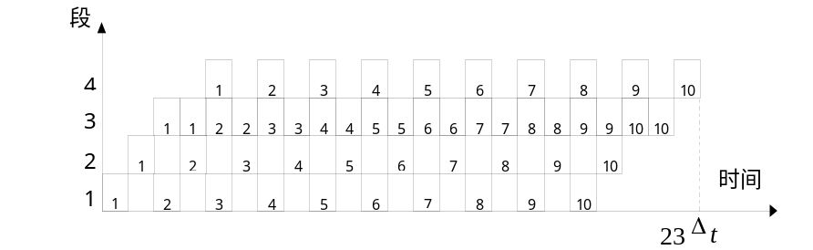）
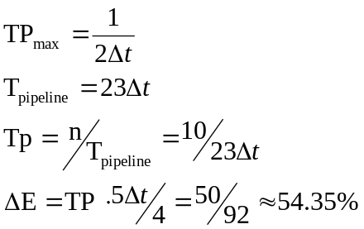
（3）重复设置部件
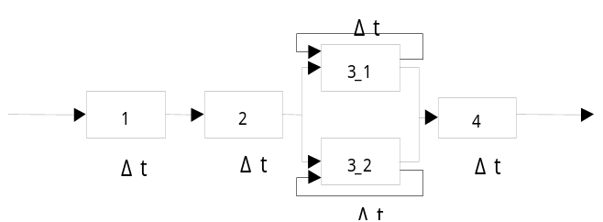
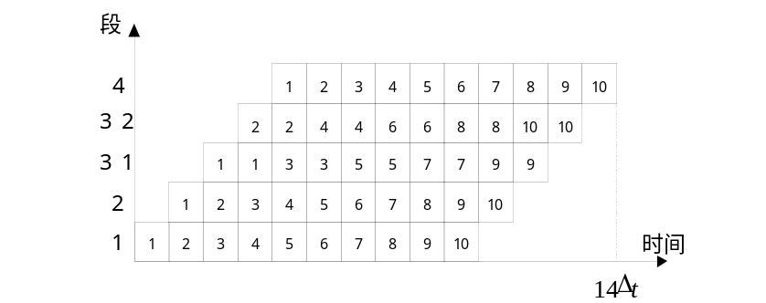
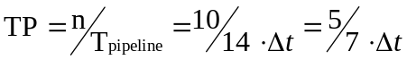
吞吐率提高倍数＝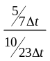＝1.64
3.5 有一条动态多功能流水线由5段组成，加法用1、3、4、5段，乘法用1、2、5段，第2段的时间为2△t，其余各段的时间均为△t，而且流水线的输出可以直接返回输入端或暂存于相应的流水线寄存器中。现在该流水线上计算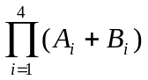，画出时空图，并计算其吞吐率、加速比和效率。
△t
2△t
△t
△t
1
2
3
4
5
△t

解：首先，应选择适合于流水线工作的算法。对于本题，应先计算A₁＋B₁、A₂＋B₂、A₃＋B₃和A₄＋B₄；再计算(A₁＋B₁) ×(A₂＋B₂)和(A₃＋B₃) ×(A₄＋B₄)；然后求总的结果。
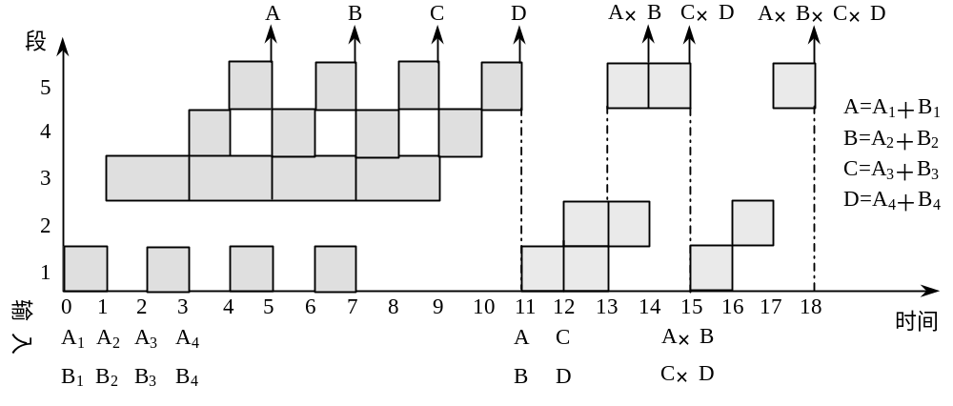其次，画出完成该计算的时空图，如图所示，图中阴影部分表示该段在工作。

由图可见，它在18个△t时间中，给出了7个结果。所以吞吐率为：
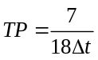
如果不用流水线，由于一次求积需3△t，一次求和需5△t，则产生上述7个结果共需（4×5+3×3）△t =29△t。所以加速比为：
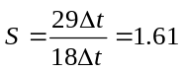

该流水线的效率可由阴影区的面积和5个段总时空区的面积的比值求得：
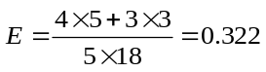

3.6 在一个5段流水线处理机上,各段执行时间均为△t,需经9△t才能完成一个任务,其预约表如下所示。
时间  功能段 | 1 | 2 | 3 | 4 | 5 | 6 | 7 | 8 | 9
S1 | √ |  |  |  |  |  |  |  | √
S2 |  | √ | √
S3 |  |  |  | √ |  |  | √ | √
S4 |  |  |  | √ | √
S5 |  |  |  |  |  | √ | √
（1）画出流水线任务调度的状态转移图。
（2）求流水线的最有调度策略和流水线的最大吞吐率。
（3）按最优调度策略连续输入6个任务，流水线的实际吞吐率是多少？
4.1 述3种向量处理方式，它们对向量处理机的结构的要求有何不同？
4.2 采用哪些方法来提高向量处理机的性能？
4.3 用链接技术时，向量指令能够链接执行必须满足哪些条件？
4.4 CRAY-l机器上，按照链接方式执行下述4条向量指令(括号中给出了相应功能部件时间)，如果向量寄存器和功能部件之间的数据传送需要1拍，试求此链接流水线的通过时间是多少拍？如果向量长度为 64，则需多少拍才能得到全部结果。
V0←存储器 （从存储器中取数：７拍）
V2←V0＋V1 （向量加：３拍）
V3←V2＜A3 （按(A3)左移：４拍）
V5←V3∧V4 （向量逻辑乘：２拍）

4.5 量处理机有16个向量寄存器，其中V0-V5种分别存放有向量A,B,C,D,E,F,向量的长度是8,向量各元素均为浮点数；处理部件采用两个单功能流水线，加法功能部件时间为2拍，乘法功能部件时间为3拍。采用类似CRAY-1的链接技术，先计算(A+B)×C,在流水线不停的情况下，接着计算(D+E)×F。
（1）求此链接流水线的通过时间是多少拍?（设寄存器出入各需1拍）
（2）假如每排时间为50ns，完成这些计算并把结果存进相应寄存器，此处理部件的时间吞吐率为多少MFLOPS?

